# 易达云

## 分销系统使用说明（供应商）

## （V1.0.0）

文档变更历史：

|  |  |  |  |  |
| --- | --- | --- | --- | --- |
| 版本号 | 日期 | 变更方式 | 变更人 | 变更主要内容 |
| V1.0.0 | 2016-10-11 | 新增 | 肖少龙 | 撰写供应商操作指导 |
|  |  |  |  |  |

目录

易达云 1

分销系统使用说明（供应商） 1

（V1.0.0） 1

**一、****引言** 3

**二、****详细内容说明** 3

1. **引言**
   1. **背景简述**

拥有产品优势的客户可以借助易达云优质的海外仓储物流、系统平台、海外运营经验、卖家客户等资源把自己的产品销往海外市场。此操作手册所描述的功能是“分销-供货”，帮忙供货商在易达云的分销平台上销售自己的商品。

* 1. **使用角色与范围**

分销供应商

* 1. **系统登录地址**

http://wms.edayun.cn/omniv4new

* 1. **“规则管理”业务说明**

“分销供货”主要包括商品刊登模块、供货管理模块。介绍如何发布商品到易达云分销平台上面销售；给分销平台上的商品补货。

1. **详细内容说明**
   1. **分销供货**
      1. **录入产品**

在易达云的分销平台上面销售自己的产品，首先要录入将要分销的产品基本信息（产品已经录入过可以略过）。有两种方式录入产品：

1. 点击菜单“产品-产品列表-单个添加”
2. 点击菜单“产品-批量添加”

为保证录入产品的真实性、国内外政策的要求，我们会对录入的产品信息进行人工审核，审核通过后才可以在分销模块上刊登产品。

* + 1. **刊登商品**

“刊登商品”功能是把录入的产品发布到易达云的分销平台上面，发布时需要进一步补充商品的信息。易达云的卖家客户很可能会以您发布的商品信息为准再次转录到Amazon、eBay等海外销售平台。

刊登商品有两种方式：见1.2.1添加商品、1.2.2批量添加。

新发布的商品易达云会进行人工审核，请确保录入的数据真实性、准确性。

* + - 1. **添加商品**

Step 1：点击菜单“分销-供货-我的分销Listing-添加商品”

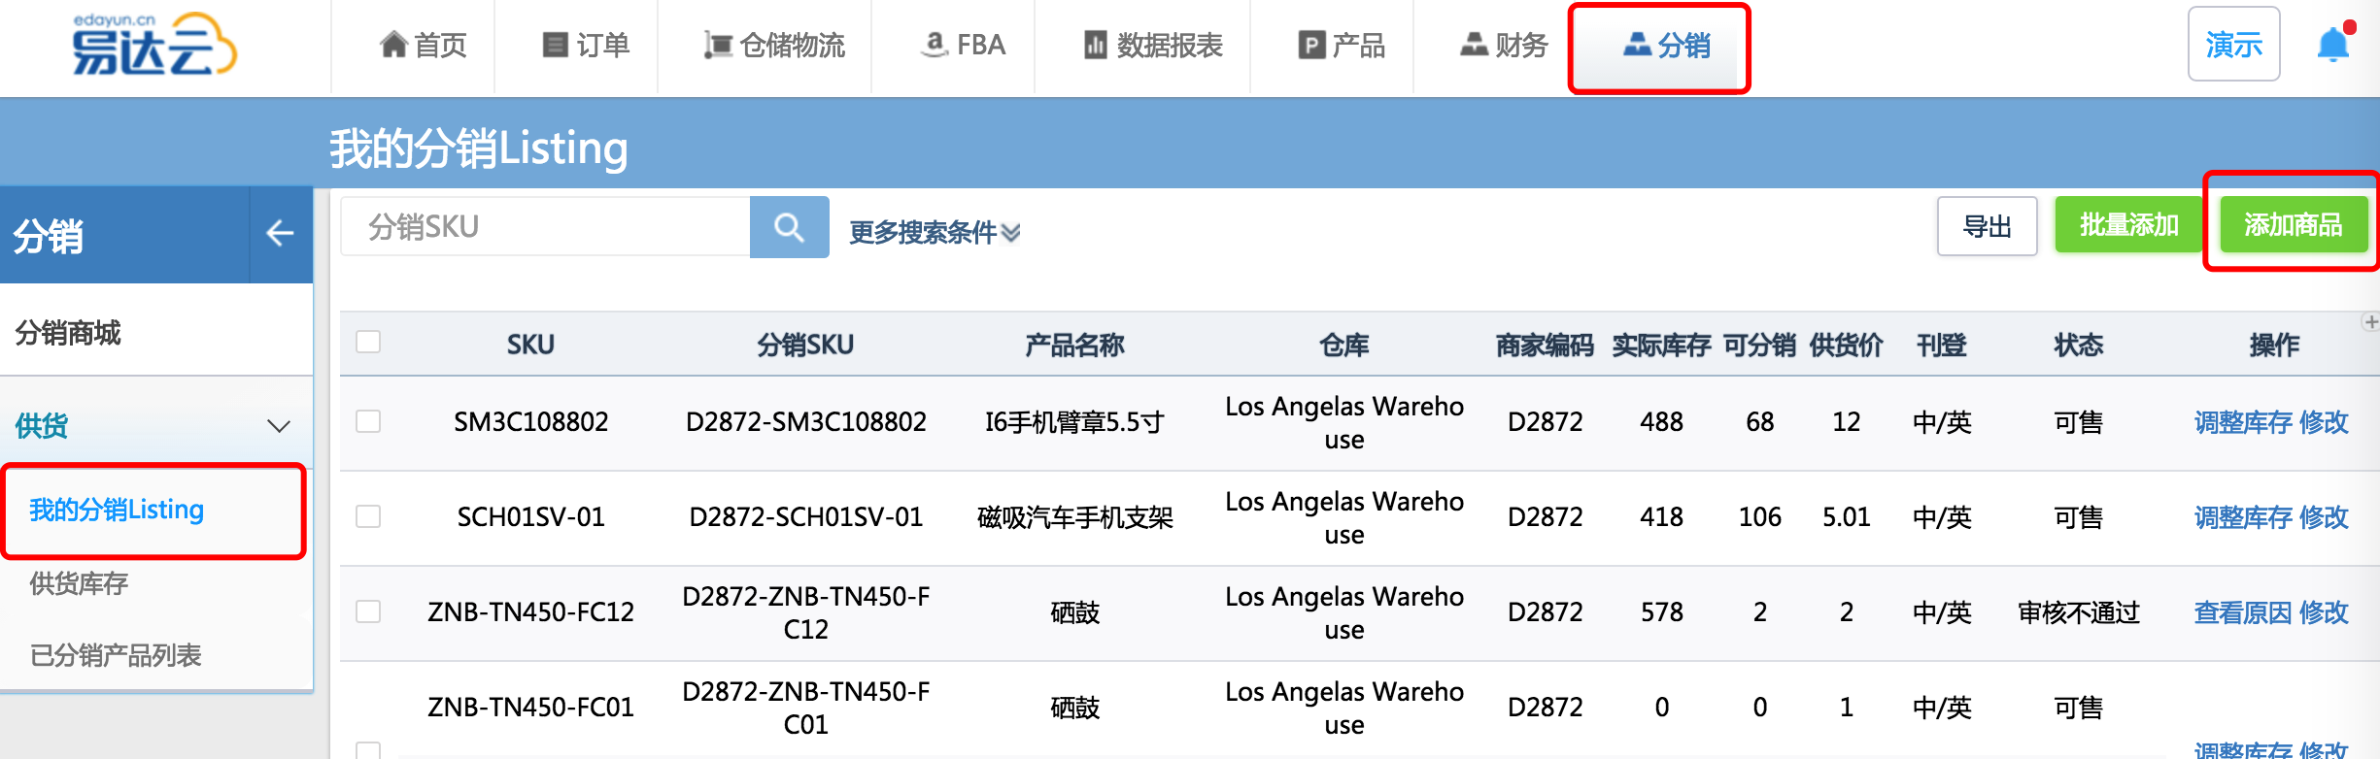

Step 2：输入商品信息

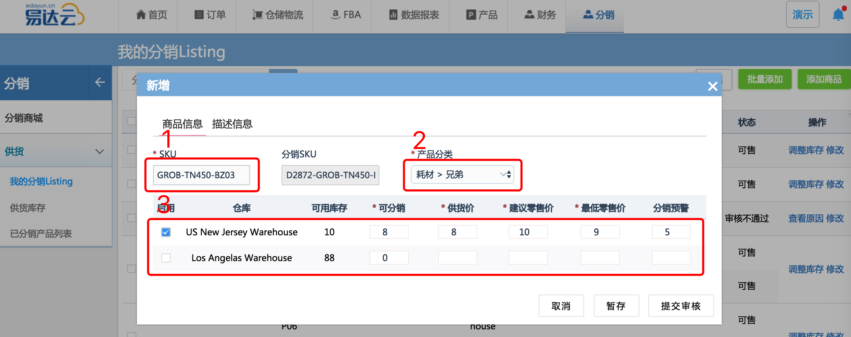

Step 3：上传商品的图片，录入商品的名称以及描述信息

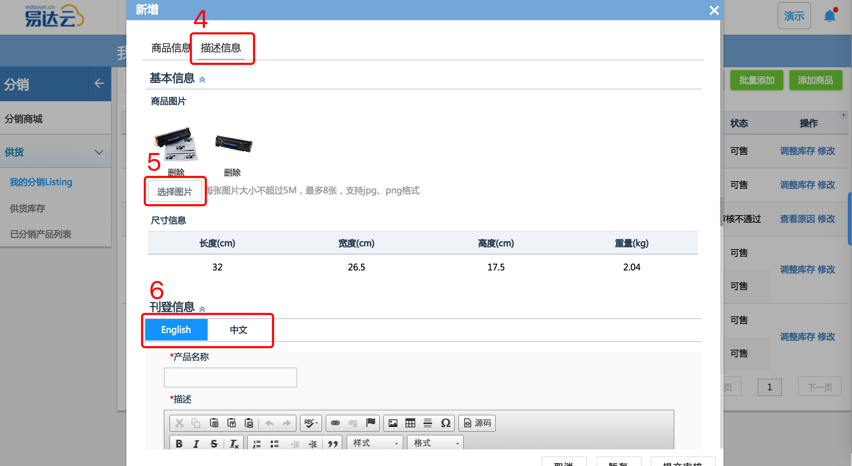

关键字段说明：

* + SKU：1.2录入的产品SKU
  + 分销SKU：根据SKU自动新生成的唯一SKU
  + 仓库：将要把产品发布到分销平台的仓库
  + 自有库存：供应商自己可用的，不纳入分销平台的库存。（纳入分销平台后变成可分销库存，自有库存减少）
  + 可分销：分销可用库存，对应的仓库将要取多少数量的库存做分销
  + 供货价：对应的仓库中产品分销的单价，易达云会以此为最终结算的价格
  + 建议零售价：供应商提供给分销商的指导价格，指导分销商的销售零售价，选填
  + 最低零售价：供应商限制分销商的零售价格，禁止分销商零售价格低于此价，选填
  + 分销预警：用于提醒分销商即将断货的阀值，选填

暂存：商品信息还没有录入完整，可暂时保存下次继续完善

提交审核：将录入的商品信息提交给易达云工作人员审核，审核成功之后会直接刊登到分销平台，完成刊登。

* + - 1. **批量添加**

Step 1：点击菜单“分销-供货-我的分销Listing-批量添加”

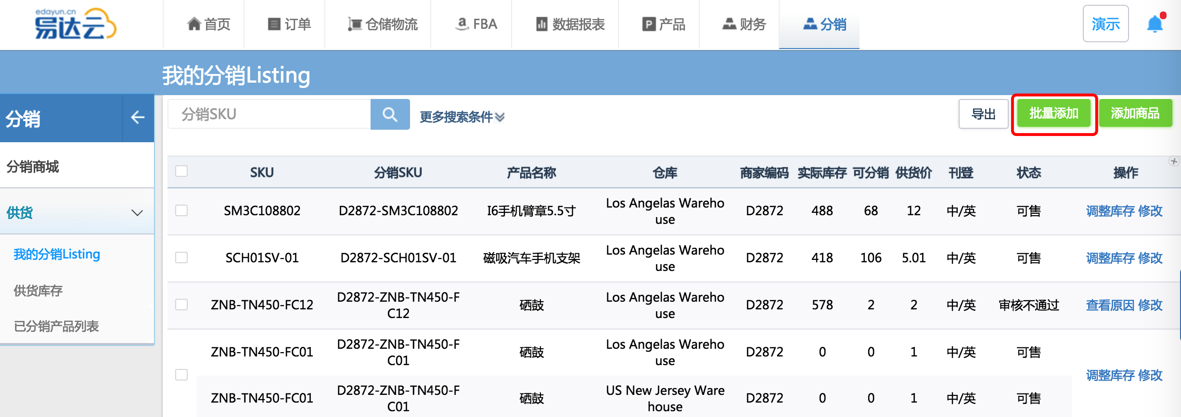

Step 2：在弹出的对话弹中，点击“下载模板” 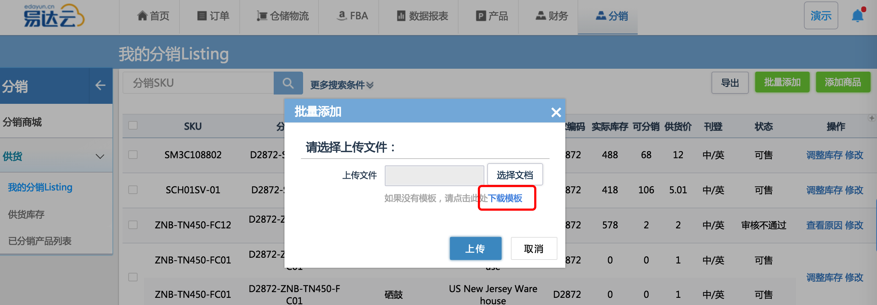

Step 3：按照模板的要求输入数据，查看表头的批注可以看到提示说明

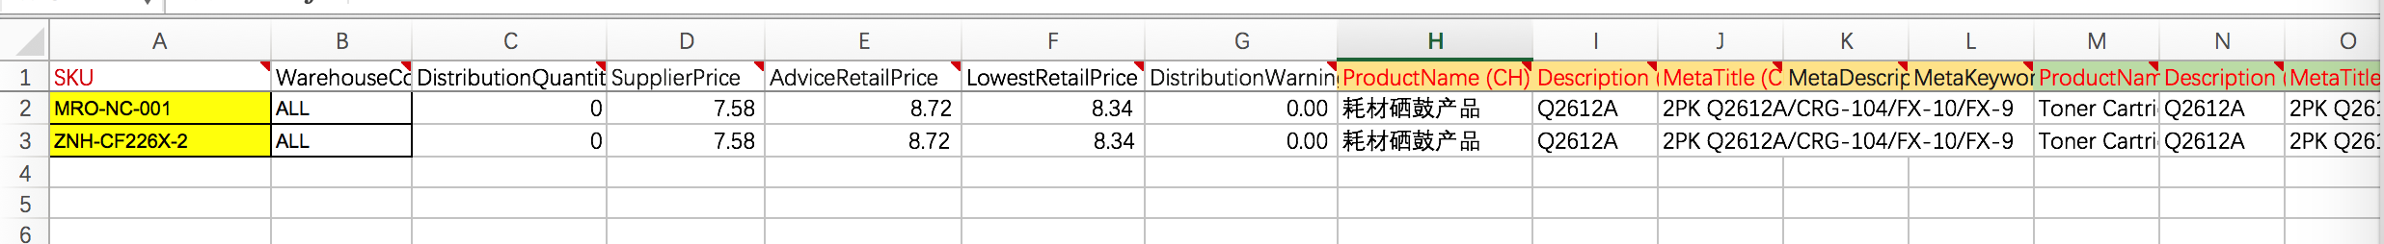

Step 4：点“上传”将录入好的模板上传到系统中

* + - 1. **我的分销Listing**

分销Listing展示自己所有刊登的商品，包括正在审核中的、已经成功发布的商品；可以查看每个商品的库存情况，修改商品信息，调整库存；

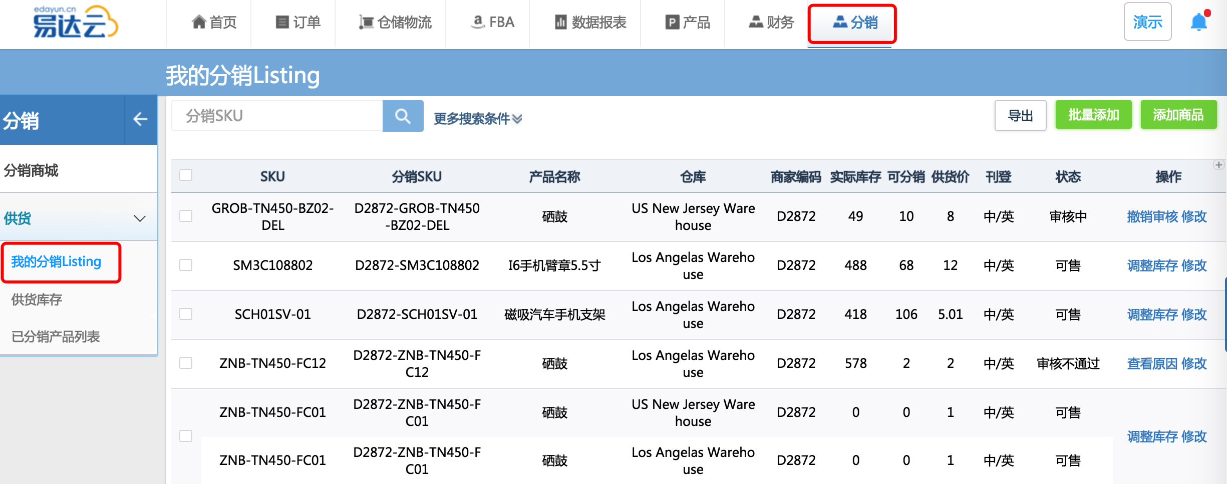

撤销审核：撤销对正在审核的商品的申请

查看原因：工作人员对提交的产品信息审核结果评定“审核不通过”，会录入不通过的原因。

* + - 1. **审核不通过**

工作人员对于提交的发布审请拒绝通过时，可以再次编辑产品信息重新提交审核。

* + - 1. **修改商品**

已经录入的商品信息可以再次编辑。其中对于已经刊登到分销平台的商品修改时需要再次审核，工作人员审核通过后才能更新到分销平台。在修改弹出框中可以查看审核记录。

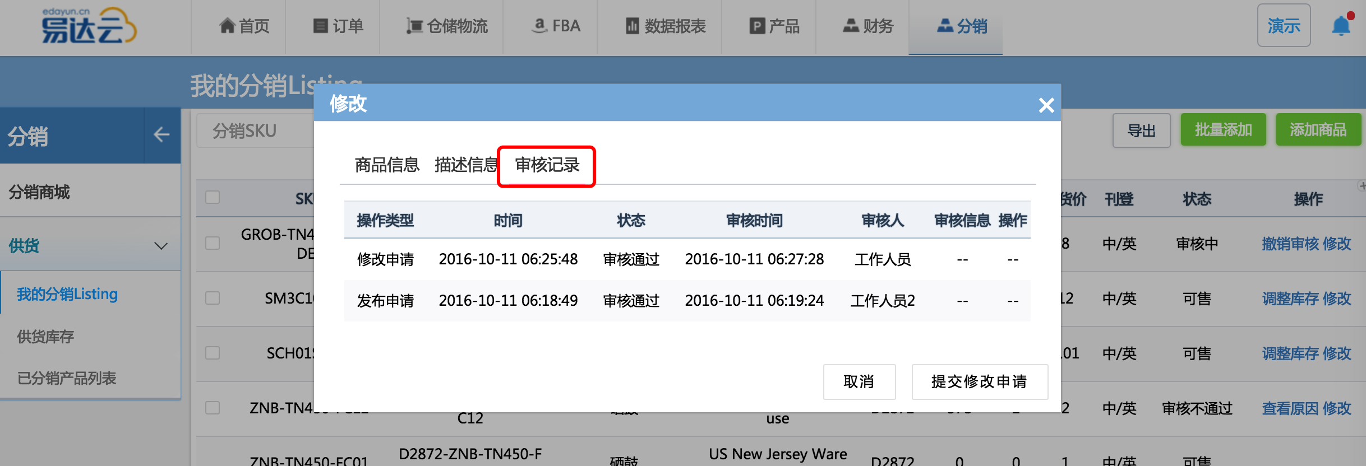

* + 1. **供货管理**

产品刊登到易过云分销平台后，为保证自己有持续不断的商品提供给分销平台，供应商可以在“供货库存”列表中查看自己的商品的库存、销售数据，对于“可分销”数量偏小的产品及时增加分销库存。

* + - 1. **供货库存**

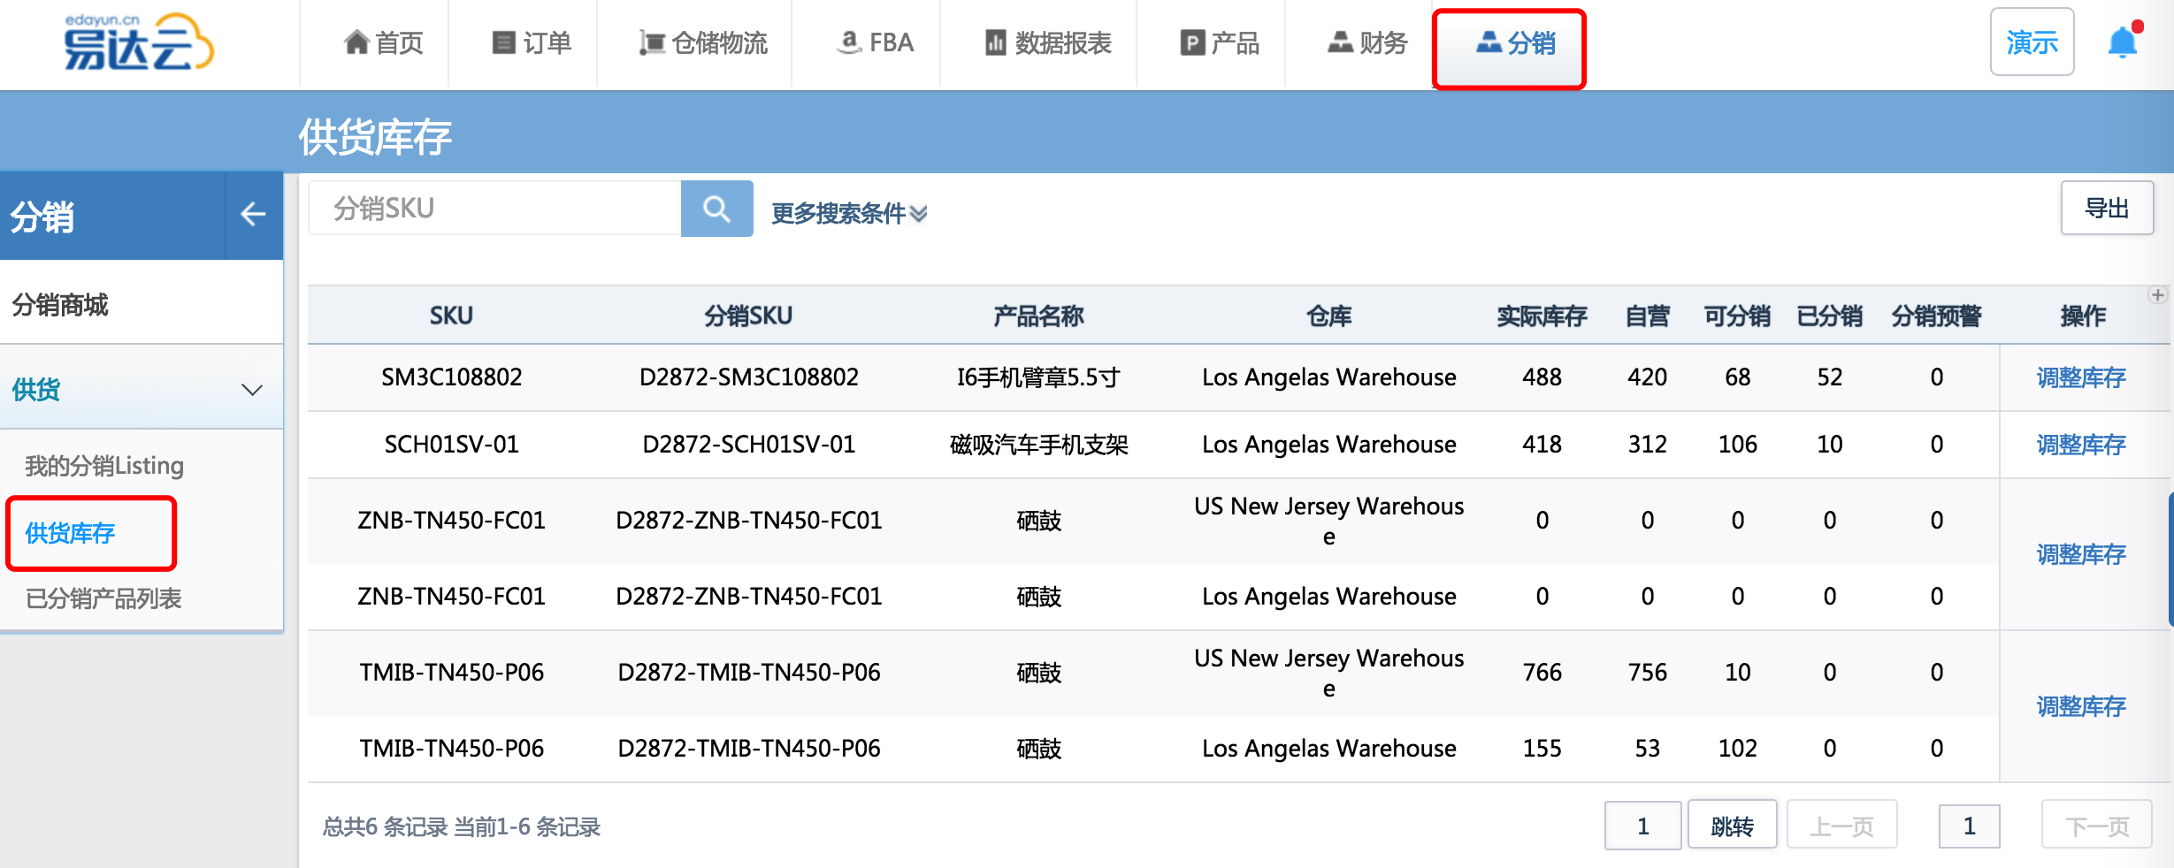

关键字段说明：

* + SKU：对应产品SKU
  + 分销SKU：根据SKU自动新生成的唯一SKU
  + 自营：未放到分销平台的库存，等于实际库存-分销可用库存
  + 实际库存：仓库中实际的库存数，等于自营+分销可用库存
  + 已分销：在分销平台已经卖出的数量
    - 1. **调整库存**

用以向分销平台增加分销可用库存，在“调拨”一栏输入增加的库存数量，再点确认提交后，就会从“自营”库存调拨到分销平台中。

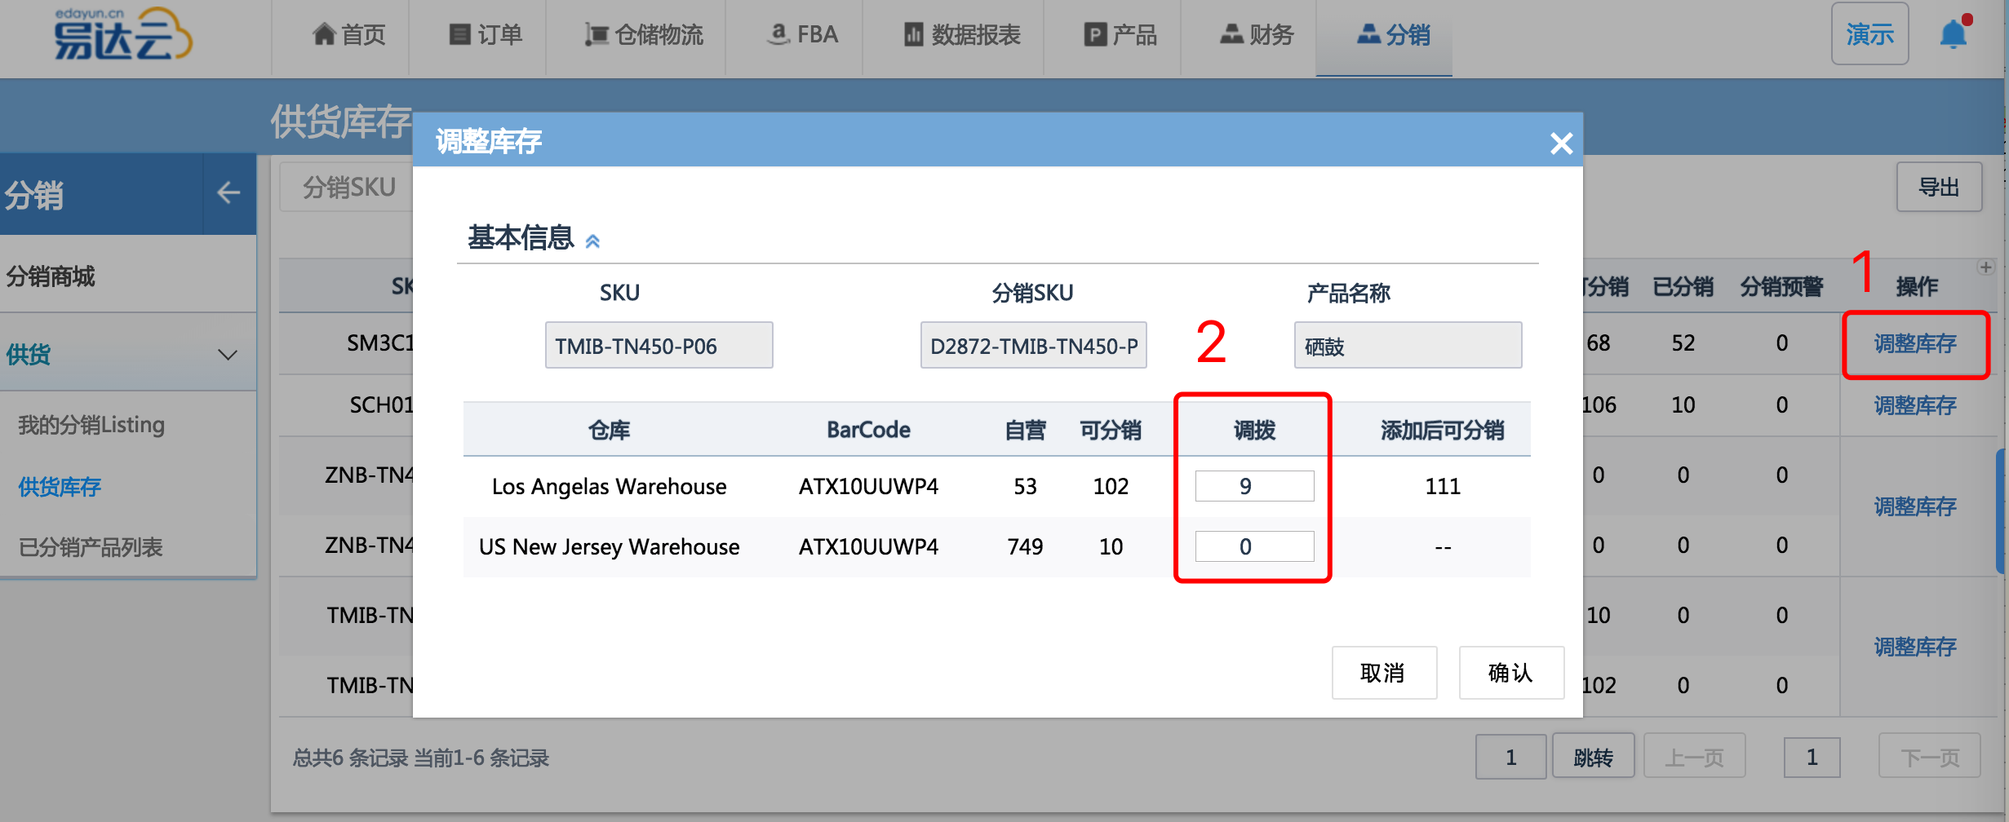

* + 1. **已分销产品列表**

（待完善）